WakeWok – Use Case
Ime projekta: WakeWok
Izvršitelj radova: Ivan Sinek

Datum: 12.04.2015.
Sadržaj
1 WakeWok web sjedište 4
1.1 Use Case model 4
1.2 Use Case 5
2 Implementacija rezervacija 6
2.1 Use Case 6
Povijest revizija
Verzija | Datum | Opis revizije
1.0 | 22.03.2015. | Početna verzija
1.1 | 12.04.2015. | Implementacija rezervacija

WakeWok web sjedište

Use Case model
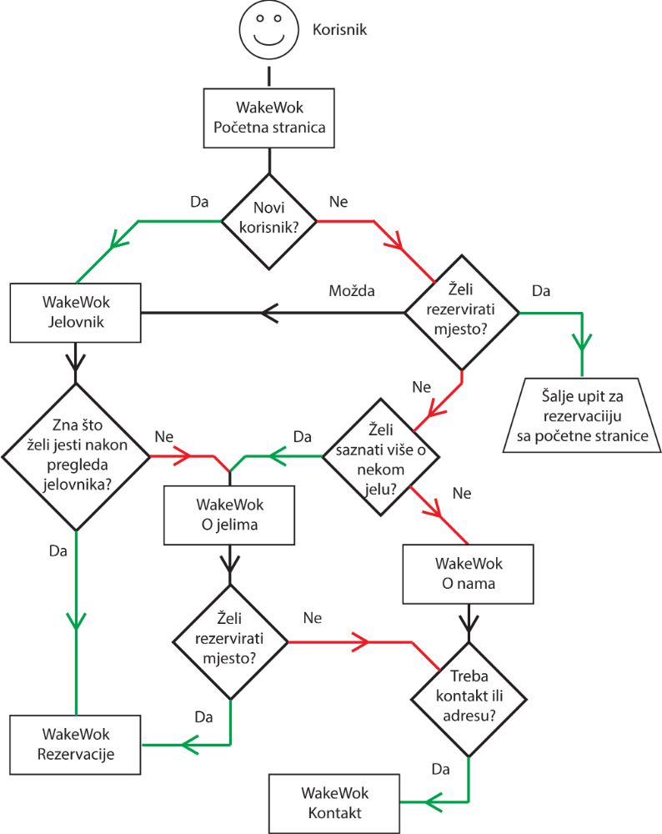

Use Case

Use Case ID: | UC-1.0
Ime Use Case-a: | WakeWok web
Izradio: | Ivan Sinek |  | Zadnje izmijenio: | Ivan Sinek
Datum izrade: | 22.03.2015. |  | Datum izmjene: | 22.03.2015.
Korisnici: |  | Korisnici ovog web sjedišta će biti ljudi između 20 i 45 godina, vrlo vjerojatno ljudi sa obitelji i poslovni ljudi, te mladi koji više vole izlaske uz dobru hranu i ugodnu atmosferu.
Opis: |  | WakeWok je napravljen u svrhu promocije i reklamacije novog restorana, te popularizacije online metoda poslovanja u industriji.
Normalan tok: |  | - Korisnik otvara početnu stranicu  - Ukoliko je u pitanju novi korisnik, vrlo vjerojatno će nakon pregleda početne stranice otvoriti jelovnik  - Ukoliko se korisnik ne može odlučiti za neko jelo odlazi na stranice o jelima, te nakon što nađe željeno jelo ili nešto zanimljivo slijedi rezervacija mjesta
Alternativni tokovi: |  | 2a. Korisnik je već bio u restoranu i koristio rezervacije, zato će vjerojatno poslati rezervaciju direktno sa homepage-a
Iznimke: |  | Rezervacija: Ukoliko se odabere krivi stol, izaći će upozorenje da se odabere neki drugi. Posebna poruka će izaći i u slučaju da se ne ispune sva polja potrebna za rezervaciju mjesta.
Učestalost korištenja: |  | Planirana učestalost korištenja je 10-ak puta dnevno od strane različitih korisnika.  Za svakog korisnika sa namjerom poslovnog dolaska učestalost korištenja je svaki tjedan ili svaka 2 tjedna.  Za ostale korisnike procjenjuje se učestalost na jednom do nekoliko puta mjesečno.

Implementacija rezervacija

Use Case

Use Case ID: | UC-1.1
Ime Use Case-a: | Implementacija rezervacija
Izradio: | Ivan Sinek |  | Zadnje izmijenio: | Ivan Sinek
Datum izrade: | 12.04.2015. |  | Datum izmjene: | 12.04.2015.
Korisnici: |  | Korisnici ovog web sjedišta će biti ljudi između 20 i 45 godina, vrlo vjerojatno ljudi sa obitelji i poslovni ljudi, te mladi koji više vole izlaske uz dobru hranu i ugodnu atmosferu.
Opis: |  | Potrebno je implementirati rezervacije putem slike restorana što trenutno fali.

